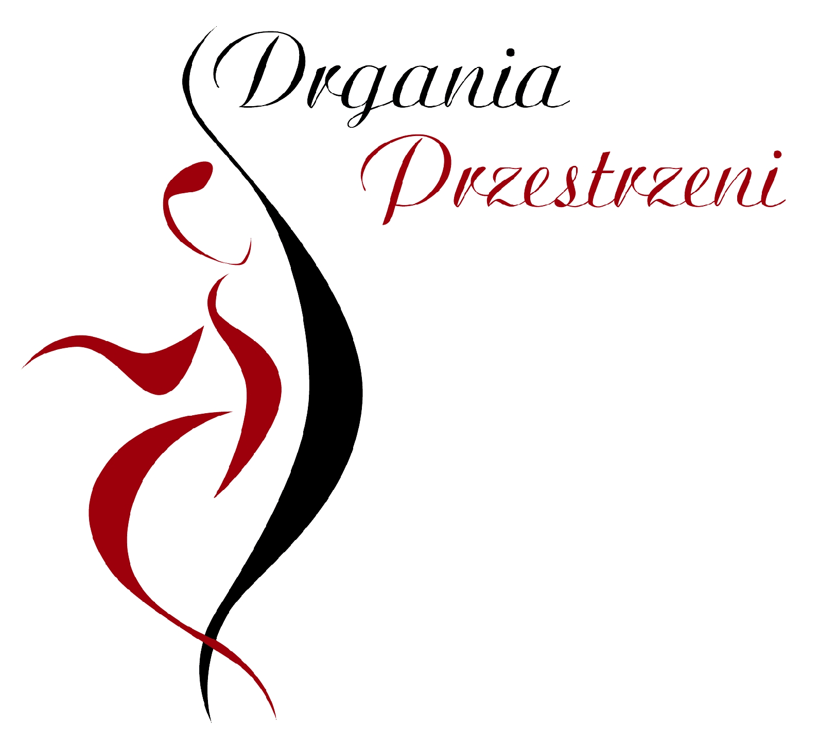
KARTA ZGŁOSZENIA NA
XVI ZGIERSKIE SPOTKANIA TANECZNE
„DRGANIA PRZESTRZENI” – 20.05 2023

NAZWA ZESPOŁU:
…………………………………………………………………………………………………………………….

ADRES KORESPONDENCYJNY :
……………………………………………………………………………………………………………………….……………………………………………………………………………………………………………………

TELEFON………………………………………………e – mail ……………………………………..

KATEGORIA WIEKOWA:………………………………………………………………………………………

KATEGORIA TANECZNA:………………………………………………………………………………………

LICZBA TANCERZY:……………………………………………………………………………………………

TYTUŁ I CZAS TRWANIA UKŁADU /prosimy o podanie kompozytorów, autorów – potrzeby ZAIKS-u/
………………………………………………………………………………………………………………………
………………………………………………………………………………………………………………………

IMIĘ I NAZWISKO CHOREOGRAFA:
………………………………………………………………………………………………………………………

KRÓTKA NOTATKA O ZESPOLE:
………………………………………………………………………………………………………………………
………………………………………………………………………………………………………………………
………………………………………………………………………………………………………………………

INSTYTUCJA DELEGUJĄCA / DANE POTRZEBNE DO FAKTURY, DOKŁADNY ADRES, NIP, NUMER KONTA, NA KTÓRE NALEŻY PRZESŁAĆ NAGRODĘ/:
………………………………………………………………………………………………………………………
………………………………………………………………………………………………………………………
…………………………………………………………………………………………………………………......

Pieczątka placówki delegującej Podpis instruktora

Dane osobowe

Zgodnie z art.6 ust.1 lit. a rozporządzeniem Parlamentu Europejskiego i Rady /UE/ 2016/679 z dnia 27 kwietnia 2016 r w sprawie ochrony osób fizycznych w związku z przetwarzaniem danych osobowych i w sprawie swobodnego przepływu takich danych oraz uchylenia dyrektywy 95/46WE /ogólne rozporządzenie o ochronie danych/.
RODO
a/ Administratorem danych osobowych zbieranych przy organizacji Drgań Przestrzeni / uczestników i jego rodziców lub opiekunów prawnych/ jest Zgierska Spółdzielnia Mieszkaniowa ul. Parzęczewska 21, 95-100 Zgierz.
b/ W sprawach dotyczących przetwarzania danych osobowych można się skontaktować poprzez email zsm@zsm.zgierz.com.pl
c/Pani/Pana dane osobowe przetwarzane będą dla celu organizacji i przeprowadzenia Zgierskich Spotkań Tanecznych „Drgania Przestrzeni” oraz w celach promocyjnych, także po zakończeniu konkursu.
d/Podstawą do przetwarzania danych osobowych jest zgoda na przetwarzanie danych osobowych
e/Pani/Pana dane osobowe nie będą udostępniane innym odbiorcom, z wyjątkiem przypadków przewidzianych prawem.
Dane osobowe w postaci imienia i nazwiska laureatów mogą być upublicznione w związku z ogłoszeniem wyników.
f/Pani/Pana dane osobowe będą przetwarzane przez okres niezbędny do realizacji wyżej określonych celów lub do momentu wycofania zgody.
g/Pani/Pan ma prawo dostępu do treści swoich danych, oraz z zastrzeżeniem przepisów prawa: prawo do ich sprostowania, usunięcia, ograniczenia przetwarzania, prawo do przenoszenia danych, prawo do sprzeciwu, prawo do cofnięcia zgody w dowolnym momencie bez wpływu na zgodność z prawem przetwarzania.
h/Pani/Pan posiada prawo wniesienia skargo do Prezesa Urzędu Ochrony Danych Osobowych.
i/ Podanie przez Panią/Pana danych osobowych jest dobrowolne, jednakże niezbędne do udziału w konkursie.
j/Pani/Pana dane osobowe nie będą przetwarzane w sposób zautomatyzowany i nie będą pooddawane profilowaniu.

